龍華科技大學 考試試題紙  □進修部  □在職專班  第 頁 共 頁  OPEN BOOK □是 否 考試日期：11月13日 印刷份數 | 班別 | 科目 |  | 學年度第 學期  □期中考  □期末考 | 命題者 | 學號 |  | 附  註 | 另附答案紙  □不另附答案紙
 |  |  |  | 學年度第 學期  □期中考  □期末考 |  | 姓名 |  | 附  註 | 另附答案紙  □不另附答案紙
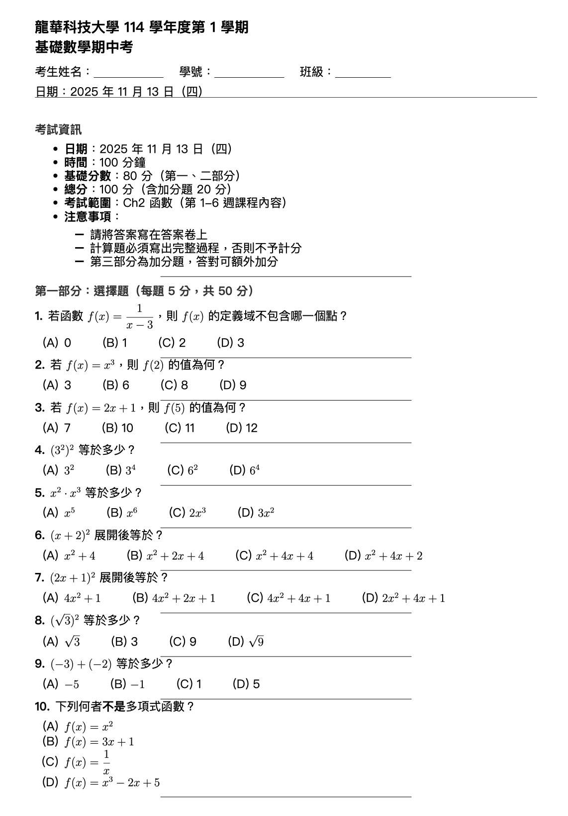 |  |  | 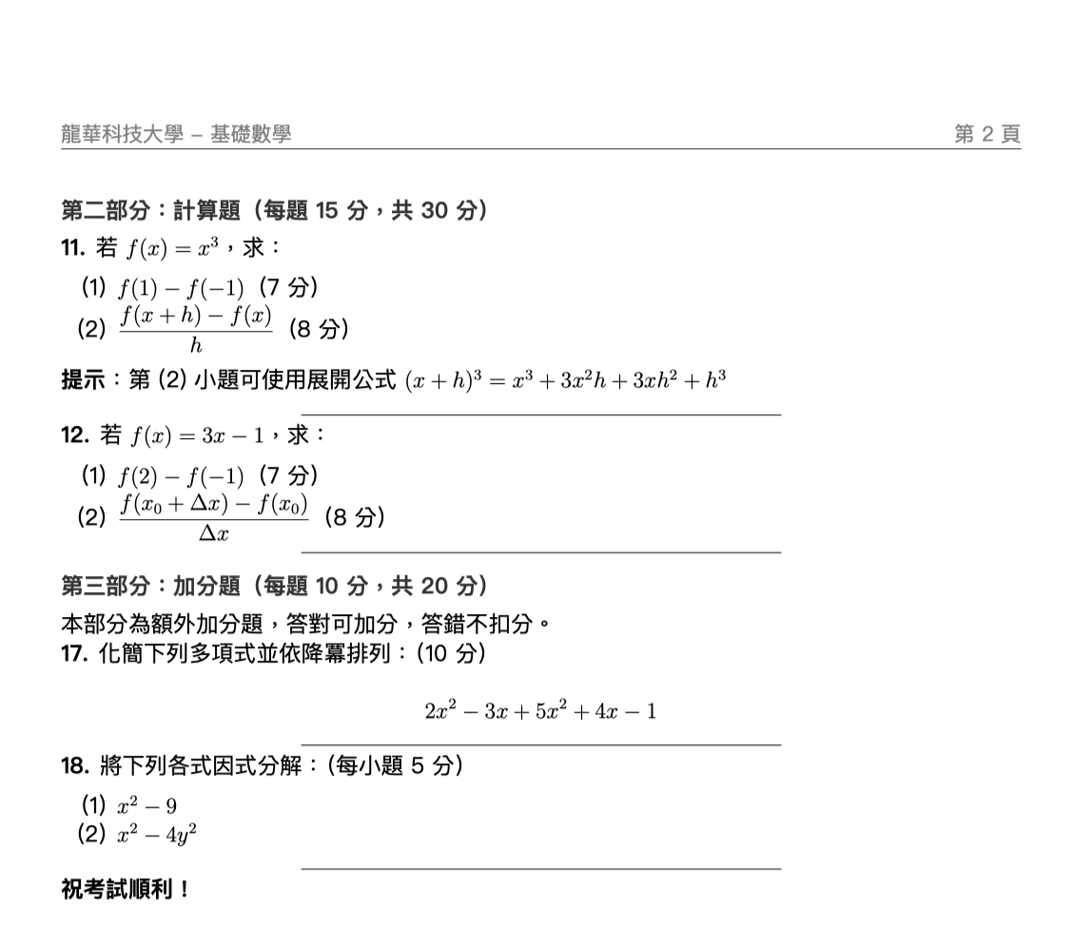
考試時間為七十分鐘 □背面尚有試題
龍華科技大學 考試試題紙

